第五届国际天文与天体物理奥林匹克竞赛
数据分析试题
波兰 西里西亚 2011年8月30日

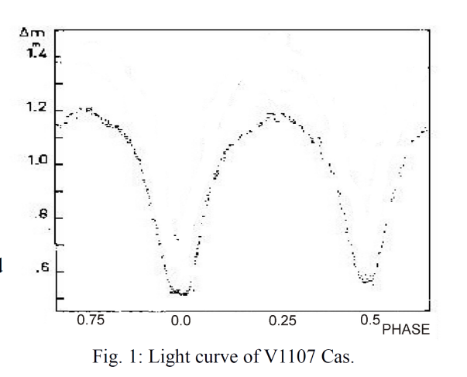
1. 对最小值时的分析
图1展示了食双星V1107 Cas的光线曲线, 它被归类为W Ursae Majoris型.
表1列出了观测到的光变化最小值. 这些列包括: 最小值的数目、观测到最小值的日期、以日心儒略日表示的最小值时间和误差(以一天的分数表示).

使用这些数据:
(a) 确定V1107 Cas的初始周期, 假设恒星的周期在观测间隔期间是恒定的.假设一个晚上的观测是连续的. 凌日的持续时间可以忽略不计.
(b) 作出(O–C)图(“观测–计算”)表示最小值的时间, 如下: 在x轴上标出自选定的初始时刻 M₀以来经过的周期数(“历元”); 在y轴上标出观测到的最小时刻与用公式(“星历表”)计算出的最小时刻之间的差额:
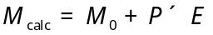
其中, 历元E恰好是一个整数或半整数, 而P是以天为单位的周期.
(c) 利用这个(O–C)图, 改进初始时刻M₀和周期P的确定, 并估算其值的误差.
(d) 计算2011年9月1日19时至2011年9月2日02时之间在日心儒略日中给出的V1107 Cas的预测最小值时数.
序号 | 最小值日期  (UT) | 最小值时间  (日心儒略日) | 误差
1 | 2006 12 22 | 2 454 092.4111 | 0.0004
2 | 2006 12 23 | 2 454 092.5478 | 0.0002
3 | 2007 09 23 | 2 454 367.3284 | 0.0005
4 | 2007 09 23 | 2 454 367.4656 | 0.0005
5 | 2007 10 15 | 2 454 388.5175 | 0.0009
6 | 2007 10 15 | 2 454 388.6539 | 0.0011
7 | 2008 08 26 | 2 454 704.8561 | 0.0002
8 | 2008 11 05 | 2 454 776.4901 | 0.0007
9 | 2009 01 03 | 2 454 835.2734 | 0.0007
10 | 2009 01 15 | 2 454 847.3039 | 0.0004
11 | 2009 11 15 | 2 454 847.4412 | 0.0001
12 | 2009 11 16 | 2 454 847.5771 | 0.0004
表1: V1107 Cassiopeae观测到的最小值时间

2. 星系称重
附上的图片显示了距离40 Mpc的旋涡星系NGC 7083及其部分光谱. 光谱仪的狭缝与星系图像的主轴线对齐. 光谱的x轴代表波长, y轴代表星系核心发射区域的角距离, 其中1像素 = 0.82角秒. 可以看到两条明亮的发射线, 静止波长为₁ = 6564 nm, ₂ = 6584 nm.
利用光谱来绘制星系的旋转曲线, 并估计中央核球的质量.
假设: 中央核球呈球形.
这张星系照片有比例正确.
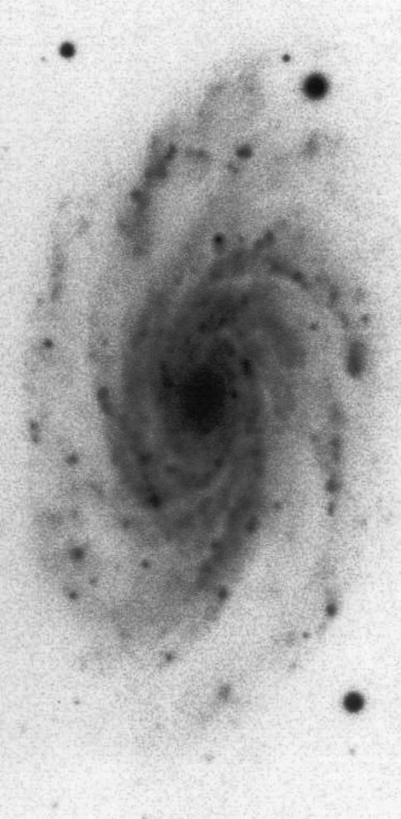
NGC 7083
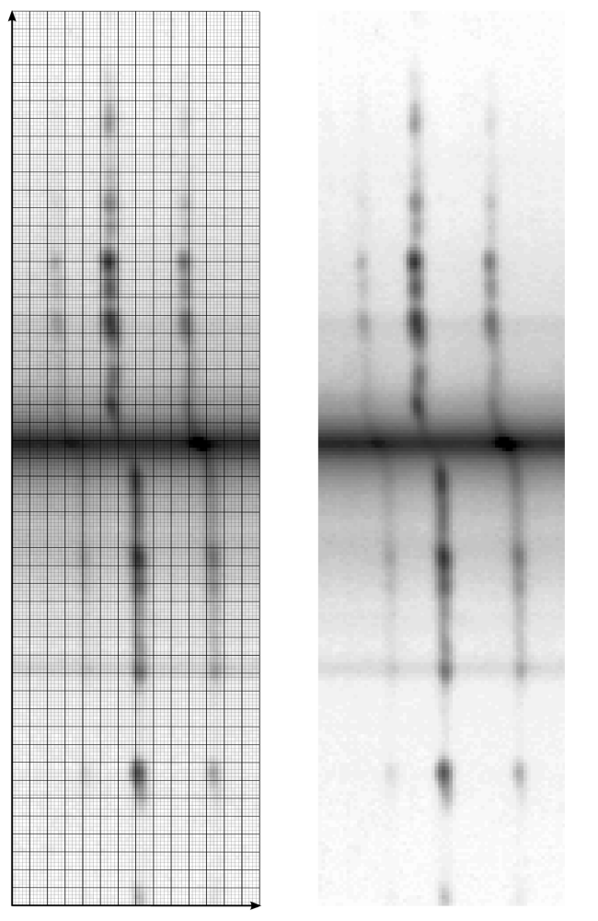
NGC 7083光谱. 网格表示像素

